台南市北區文元國民小學九十三學年度
資訊融入語文領域說明研習會

93.10.27
研習活動照
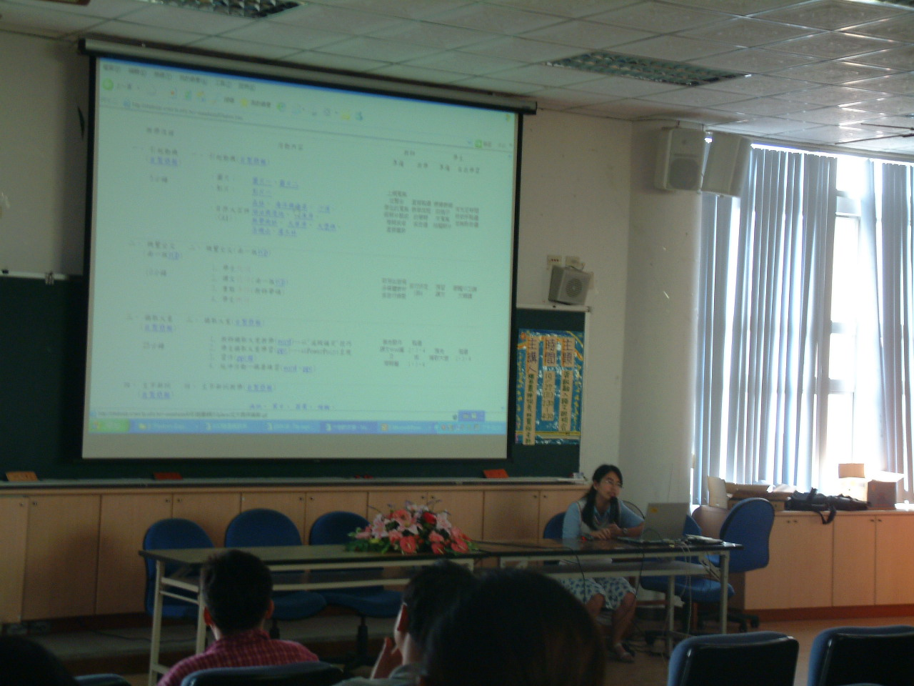  說明資訊融入語文的範例模式 | 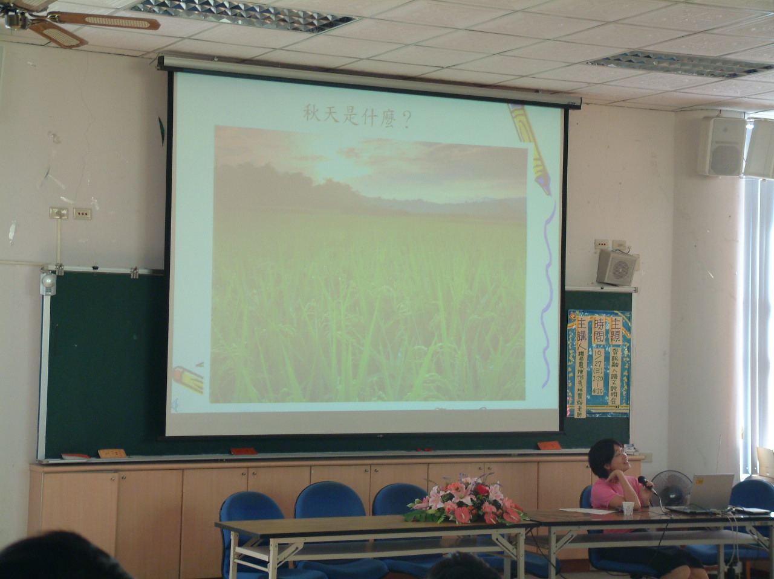  資訊融入語文教學的方便與好處
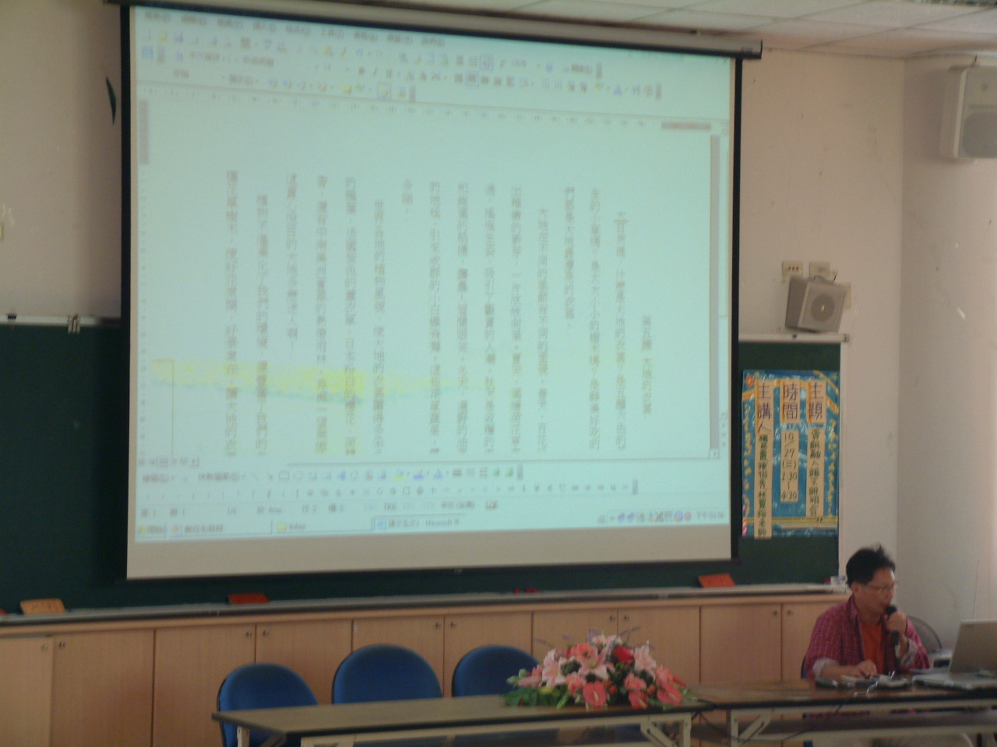  說明資訊融入常用的小技巧 | 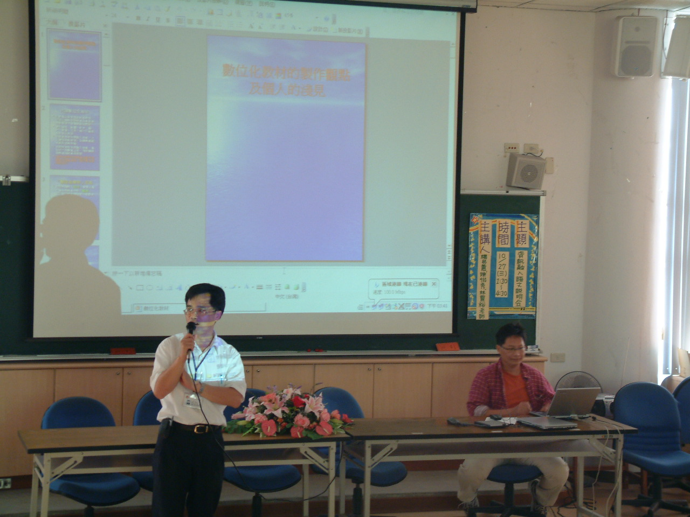  校長鼓勵大家善用資訊融入教學

